F2-Prueba: Local(consola), Externa(Nube)
Parte I
Probar el simulador escribiendo datos en consola o en un archivo local como primera etapa. (captura de pantalla que refleje la ejecución del simulador y resultado en consola).
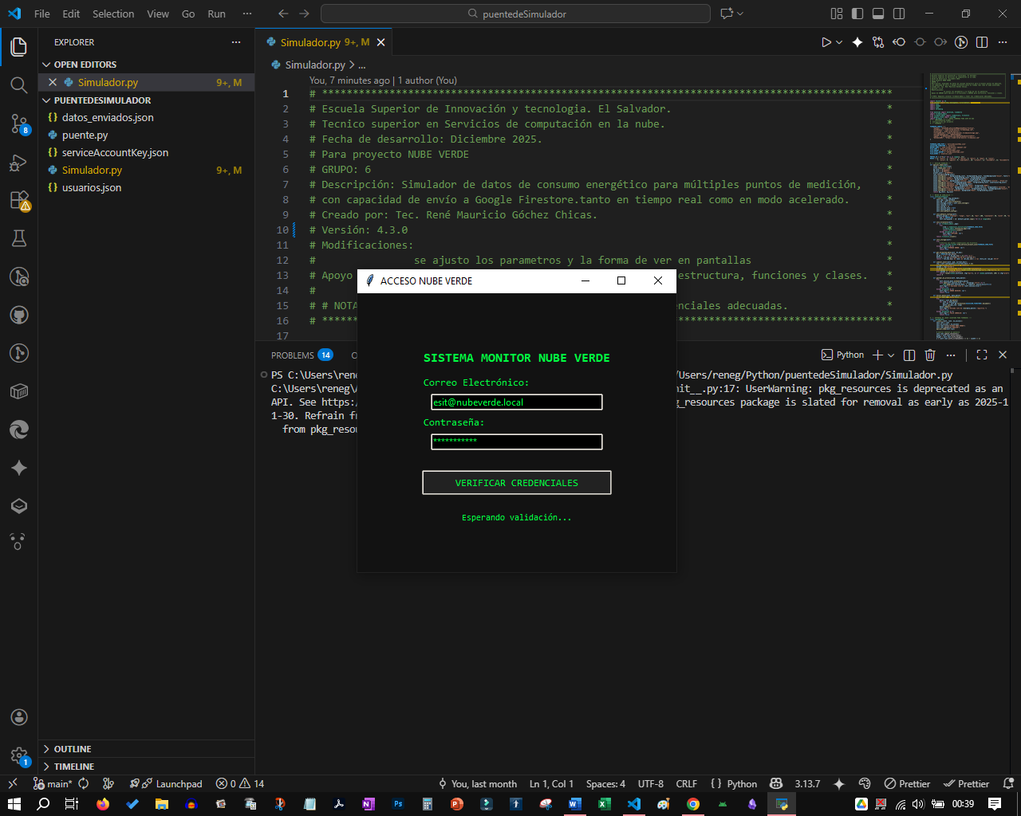
Credenciles de conexión a la base de datos para entrar y se valida
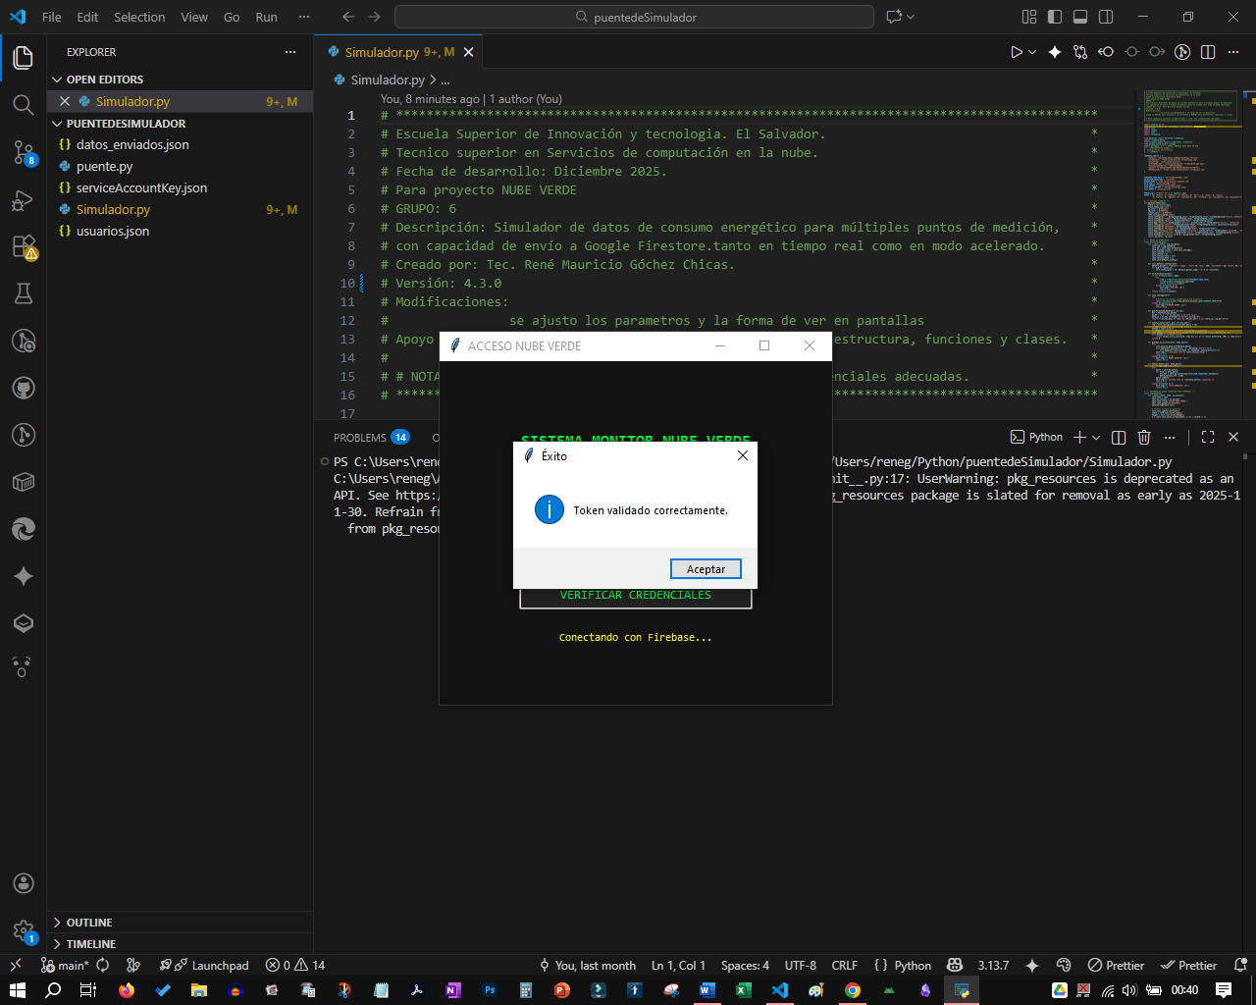
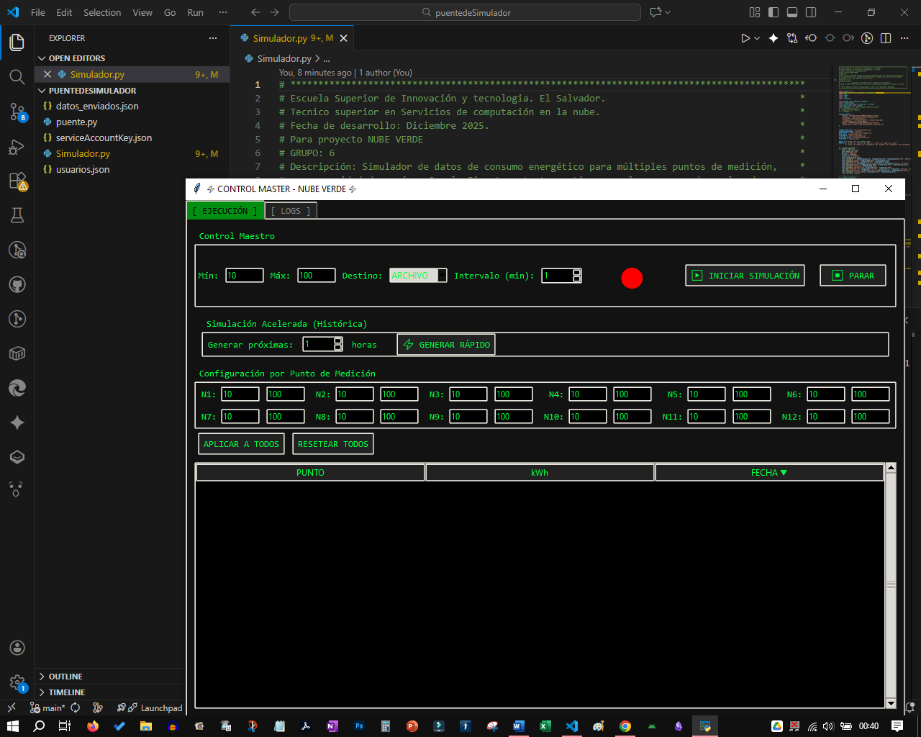
Pantalla inicial con las funciones
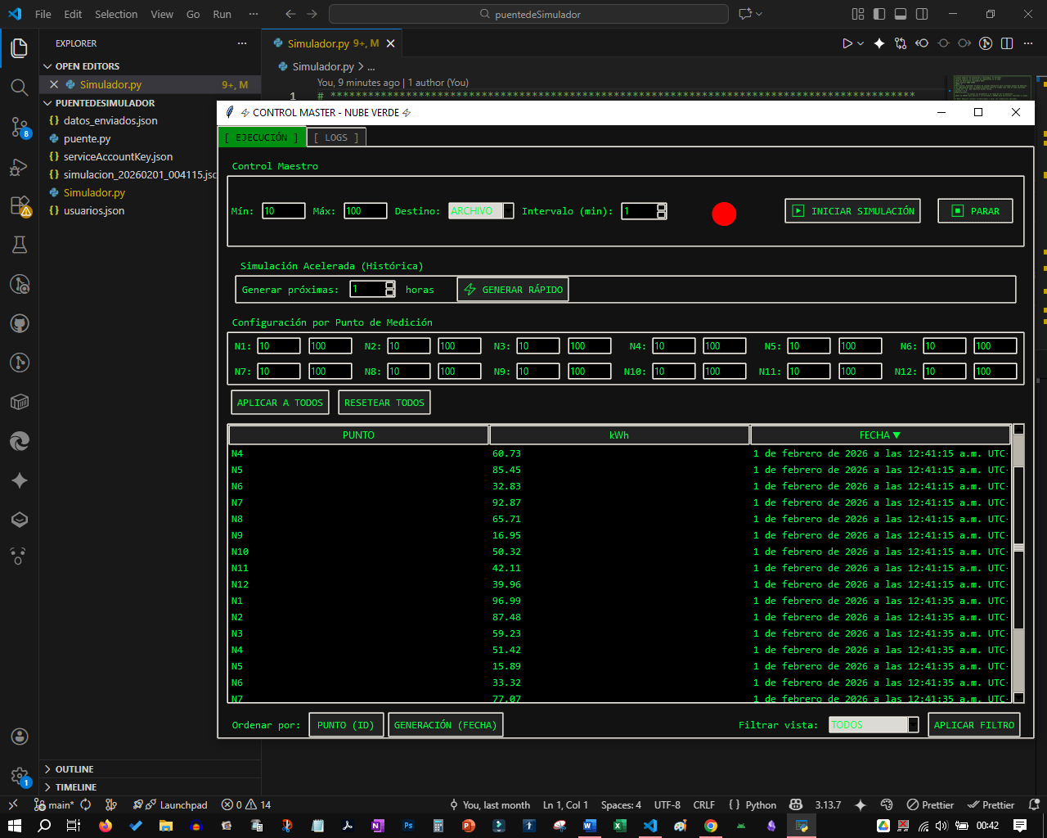
Se generan los datos y se crea archivo

Parte 2
2 - Probar el flujo completo: simulador → endpoint → almacenamiento. (captura de la ejecución del simulador insertando datos en firebase).
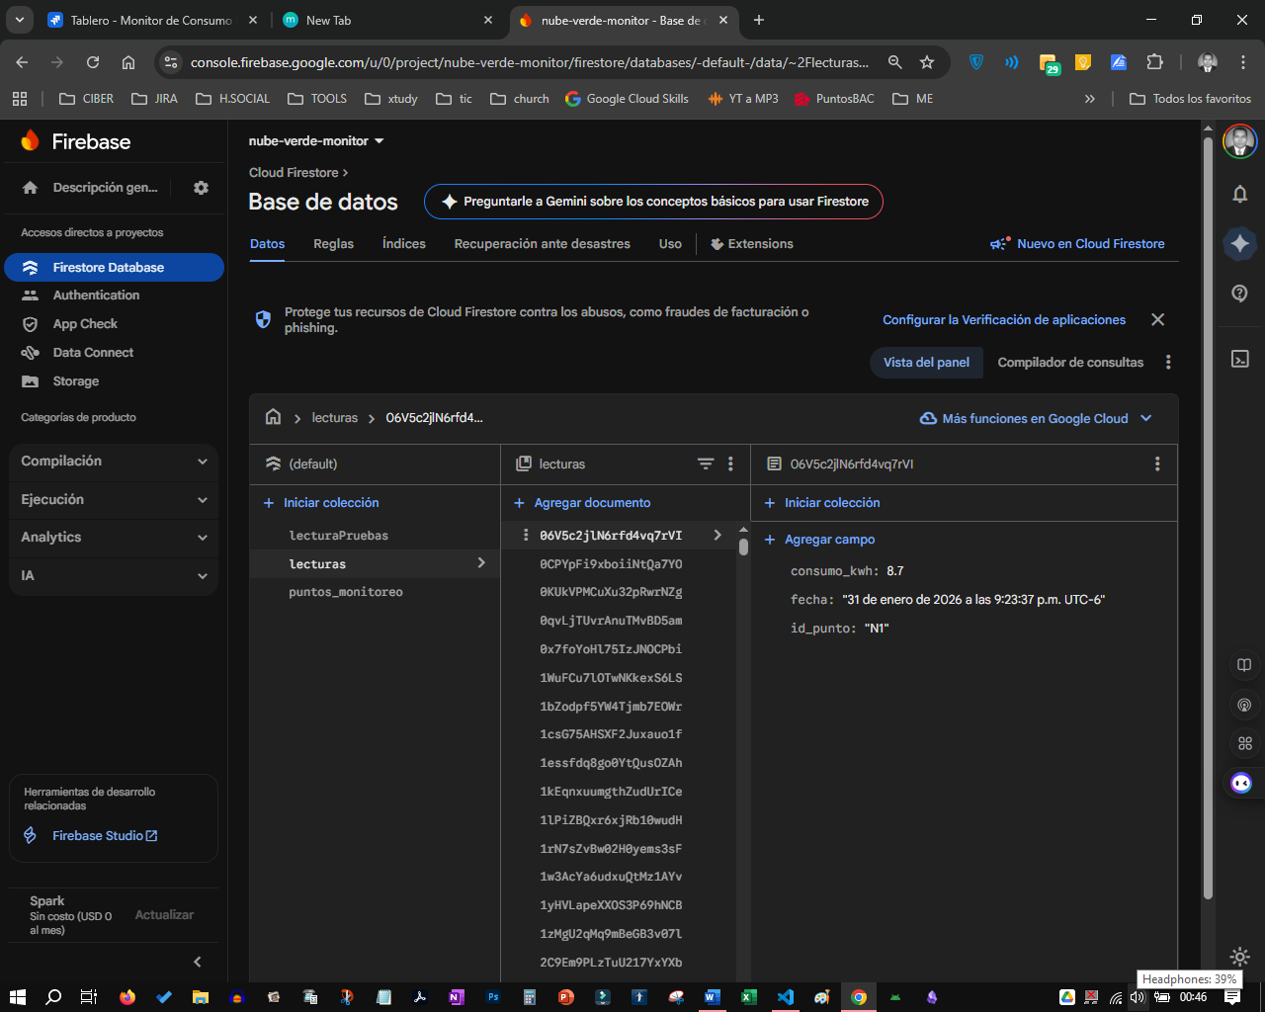
Se visualiza por la fechas de los datos. Se agregaron videos al sistema JIRA
